**小米便签维护：登陆注册功能**

20181102070-孙赫

小米便签没有登录注册的功能，联想到qq、微信等通讯工具，都具备注册登陆的功能，方便用户数据、信息等隐私化，于是我查阅资料，比如知士荟、github、CSDN等，咨询有过相关开发经验的同学，成功实现了此功能。

**一、步骤**

首先布局文件实现：

分为两个布局文件，也就是两个页面，分别是注册和登陆的页面。

以登陆界面为例：

要实现：页面的整体布局、标题、两个输入框、显示密码复选框、新用户注册文本框、登陆按钮。代码存放在res/layout/activity_login.xml文件中，体现了软件工程最基本的思想。

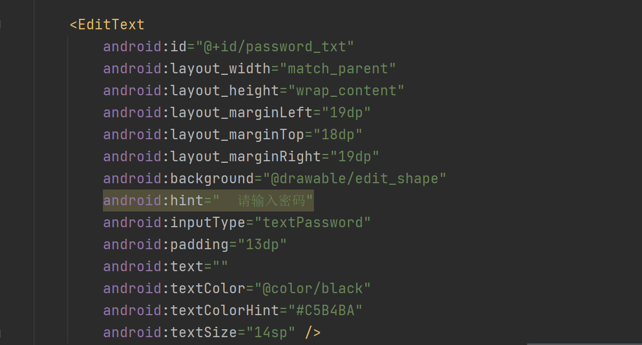

之后是登陆和注册的逻辑文件实现：

以注册为例：

## 首先引入库函数，之后定义一个类RegistActivity，储存用户信息用到的是SharedPreferences方法，将少量简单类型数据保存在本地，SharedPreferences可以保存的数据类型有：int、boolean、float、long、String、StringSet。

## 获取SharedPreferences对象：



绑定各自空间，之后写出判断条件：

//如果有选项未填  
 if (TextUtils.*isEmpty*(username) || TextUtils.*isEmpty*(psw) || TextUtils.*isEmpty*(ag_psw)) {  
 Toast.*makeText*(RegistActivity.this, "请填写完整!!", Toast.*LENGTH_SHORT*).show();  
 } else {  
 //如果两次密码不一致  
 if (!psw.equals(ag_psw)) {  
 Toast.*makeText*(RegistActivity.this, "两次密码输入不一致!!", Toast.*LENGTH_SHORT*).show();  
 } else {  
 //保存信息  
 sp.edit().putString(username, psw)  
 .apply();  
 Toast.*makeText*(RegistActivity.this, "注册成功!!", Toast.*LENGTH_SHORT*).show();  
 startActivity(new Intent(RegistActivity.this, LoginActivity.class));  
 finish();  
 }  
 }  
 }  
 });  
 }  
}

**二、实现效果：**

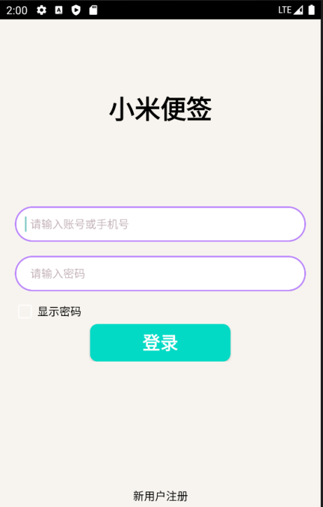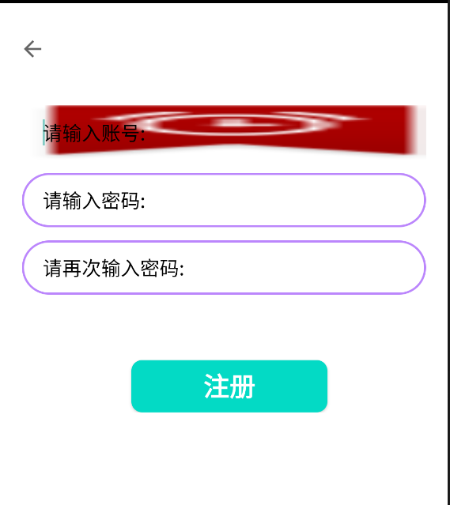

**登陆成功之后会有成功登陆的提醒**



**三、反思与总结**

经过一学期的学习小米便签，我从一开始根本就不知道什么是软件工程以及软件工程思想到我逐步了解了一个系统的工程是怎么实现的以及里面涵盖的多元软件工程的思想，比如面向对象设计，代码要规范易懂，软件的复用，代码要分文件而不能整体写进一个文件中……本设计也有不足之处，就是用户的数据不可以大批量存储，如果需要大批量存储，需要用到mysql数据库的实现，后期我会学习一下这种方法并尝试着做一做。

最后，我要衷心感谢兴安老师这一学期在我学习中提供的指导和热情帮助，使我能够掌握和运用知识，在此谨向兴安老师致以诚挚的谢意和崇高的敬意。